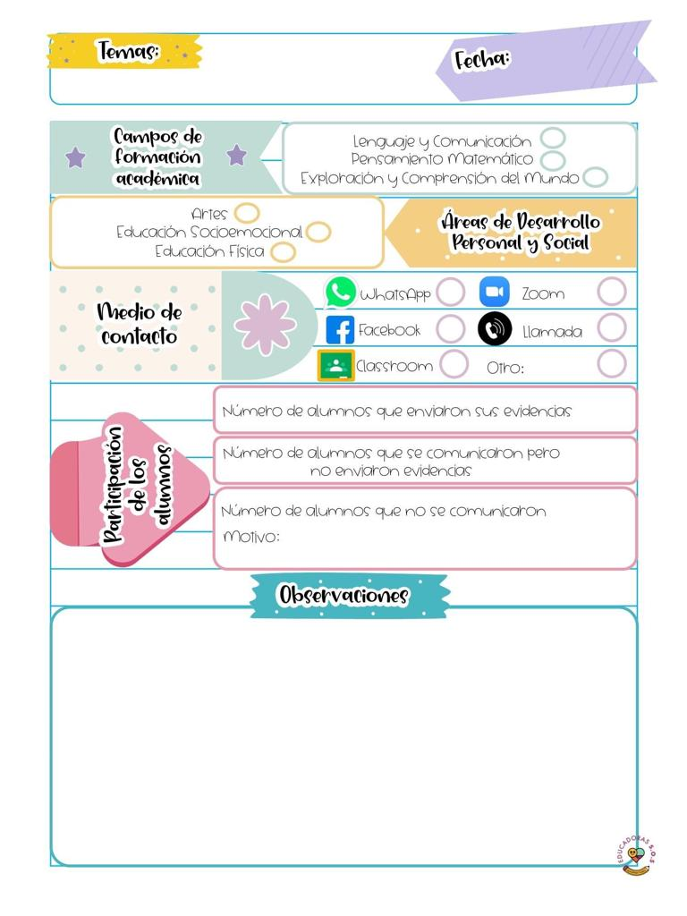

De Exploración del mundo natural hicimos una actividad en las que clasificamos varios objetos en las diferentes tiendas que se encuentran en las localidades como panadería, tortillería y tienda, y de pensamiento matemático se hizo una actividad en la que se tenían que armar rompecabezas con equivalencias de monedas.

21/Abril/2021

28

Diario de la alumna practicante

**Jardín de niños “Nueva creación”**

**3° grado Sección “A”**

**Practicante normalista:**

**Ana Lilia Retta Riojas**